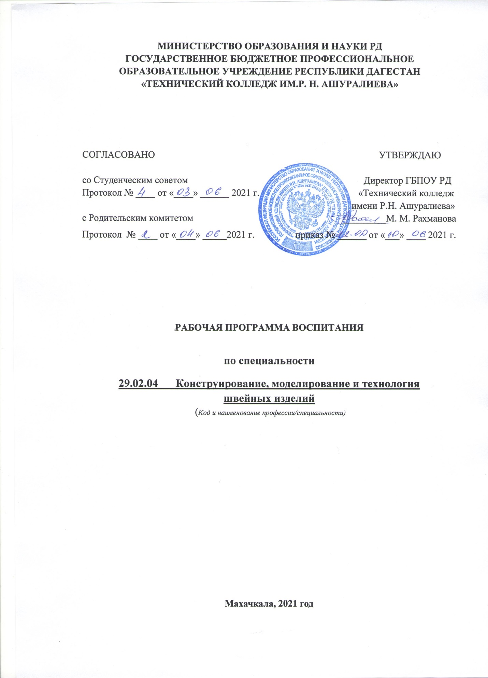

СОДЕРЖАНИЕ

РАЗДЕЛ 1. ПАСПОРТ РАБОЧЕЙ ПРОГРАММЫ ВОСПИТАНИЯ............................3-6

РАЗДЕЛ 2. ОЦЕНКА ОСВОЕНИЯ ОБУЧАЮЩИМИСЯ ОСНОВНОЙ
ОБРАЗОВАТЕЛЬНОЙ ПРОГРАММЫ В ЧАСТИ ДОСТИЖЕНИЯ
ЛИЧНОСТНЫХ РЕЗУЛЬТАТОВ.........................................................................................6-7

РАЗДЕЛ 3. ТРЕБОВАНИЯ К РЕСУРСНОМУ ОБЕСПЕЧЕНИЮ ВОСПИТАТЕЛЬНОЙ РАБОТЫ...........................................................................................8-9

РАЗДЕЛ 1. ПАСПОРТ РАБОЧЕЙ ПРОГРАММЫ ВОСПИТАНИЯ
Название | Содержание
Наименование программы | Рабочая программа воспитания по специальности 29.02.04«Конструирование, моделирование и технология швейных изделий»
Основания для разработки программы | Настоящая программа разработана на основе следующих нормативных правовых документов:  Конституция Российской Федерации;  Указ Президента Российской Федерации от 21.07.2020 № 474 «О национальных целях развития Российской Федерации на период до 2030 года»;  Федеральный Закон от 31.07.2020 № 304-ФЗ «О внесении изменений в Федеральный закон «Об образовании в Российской Федерации» по вопросам воспитания обучающихся» (далее-ФЗ-304);  распоряжение Правительства Российской Федерации от 12.11.2020 № 2945-р об утверждении Плана мероприятий по реализации в 2021–2025 годах Стратегии развития воспитания в Российской Федерации на период до 2025 года;  Программа подготовки специалистов среднего звена разработана на основе Федерального государственного образовательного стандарта среднего профессионального образования по специальности 29.02.04 «Конструирование, моделирование и технология швейных изделий», базовая подготовка, утвержденного приказом Министерства образования и науки РФ от 15 мая 2014 г. N 534, зарегистрировано в Минюсте РФ 26 июня 2014 г. регистрационный N 32869 входящей в состав укрупненной группы специальностей 29.00.00 Технологии легкой промышленности, с учетом соответствующей примерной основной профессиональной образовательный программы, требований рынка труда и профессиональных стандартов в области информационных технологий
Цель программы | Цель рабочей программы воспитания – личностное развитие обучающихся и их социализация, проявляющиеся в развитии их позитивных отношений к общественным ценностям, приобретении опыта поведения и применения сформированных общих компетенций квалифицированных рабочих, служащих/специалистов среднего звена на практике
Сроки реализации программы | 3 года 10 месяцев
Исполнители  программы | Директор, заместитель директора, курирующий воспитательную работу, кураторы, преподаватели, сотрудники учебной части, заведующие отделением, педагог-психолог, педагог-организатор, социальные педагоги, члены Студенческого совета, представители родительского комитета, представители организаций - работодателей

Данная рабочая программа воспитания разработана с учетом преемственности целей и задач Примерной программы воспитания для общеобразовательных организаций, одобренной решением Федерального учебно-методического объединения по общему образованию (утв. Протоколом заседания УМО по общему образованию Минпросвещения России № 2/20 от 02.06.2020 г.).
Согласно Федеральному закону «Об образовании» от 29.12.2012 г. № 273-ФЗ (в ред. Федерального закона от 31.07.2020 г. № 304-ФЗ) «воспитание – деятельность, направленная на развитие личности, создание условий для самоопределения и социализации обучающихся на основе социокультурных, духовно-нравственных ценностей и принятых в российском обществе правил и норм поведения в интересах человека, семьи, общества и государства, формирование у обучающихся чувства патриотизма, гражданственности, уважения к памяти защитников Отечества и подвигам Героев Отечества, закону и правопорядку, человеку труда и старшему поколению, взаимного уважения, бережного отношения к культурному наследию и традициям многонационального народа Российской Федерации, природе и окружающей среде».

Личностные результаты  реализации программы воспитания  (дескрипторы) | Код личностных результатов  реализации  программы  воспитания
Осознающий себя гражданином и защитником великой страны | ЛР 1
Проявляющий активную гражданскую позицию, демонстрирующий приверженность принципам честности, порядочности, открытости, экономически активный и участвующий в студенческом и территориальном самоуправлении, в том числе на условиях добровольчества, продуктивно взаимодействующий и участвующий в деятельности общественных организаций | ЛР 2
Соблюдающий нормы правопорядка, следующий идеалам гражданского общества, обеспечения безопасности, прав и свобод граждан России. Лояльный к установкам и проявлениям представителей субкультур, отличающий их от групп с деструктивным и девиантным поведением. Демонстрирующий неприятие и предупреждающий социально опасное поведение окружающих | ЛР 3
Проявляющий и демонстрирующий уважение к людям труда, осознающий ценность собственного труда. Стремящийся к формированию в сетевой среде личностно и профессионального конструктивного «цифрового следа» | ЛР 4
Демонстрирующий приверженность к родной культуре, исторической памяти на основе любви к Родине, родному народу, малой родине, принятию традиционных ценностей многонационального народа России | ЛР 5
Проявляющий уважение к людям старшего поколения и готовность к участию в социальной поддержке и волонтерских движениях | ЛР 6
Осознающий приоритетную ценность личности человека; уважающий собственную и чужую уникальность в различных ситуациях, во всех формах и видах деятельности. | ЛР 7
Проявляющий и демонстрирующий уважение к представителям различных этнокультурных, социальных, конфессиональных и иных групп. Сопричастный к сохранению, преумножению и трансляции культурных традиций и ценностей многонационального российского государства | ЛР 8
Соблюдающий и пропагандирующий правила здорового и безопасного образа жизни, спорта; предупреждающий либо преодолевающий зависимости от алкоголя, табака, психоактивных веществ, азартных игр и т.д. Сохраняющий психологическую устойчивость в ситуативно сложных или стремительно меняющихся ситуациях | ЛР 9
Заботящийся о защите окружающей среды, собственной и чужой безопасности, в том числе цифровой | ЛР 10
Проявляющий уважение к эстетическим ценностям, обладающий основами эстетической культуры | ЛР 11
Принимающий семейные ценности, готовый к созданию семьи и воспитанию детей; демонстрирующий неприятие насилия в семье, ухода от родительской ответственности, отказа от отношений со своими детьми и их финансового содержания | ЛР 12
Личностные результаты
реализации программы воспитания, определенные отраслевыми требованиями
к деловым качествам личности
Принимающий осознанный выбор профессии и возможностей реализации собственных жизненных планов; проявляющий отношение к профессиональной деятельности как возможности участия в решении личных, общественных, государственных, общенациональных проблем | ЛР 13
Демонстрирующий готовность и способность к продолжению образования, в том числе самообразованию, на протяжении всей жизни; сознательное отношение к непрерывному образованию как условию успешной профессиональной и общественной деятельности | ЛР 14
Проявляющий способность самостоятельно реализовать свой потенциал в профессиональной деятельности | ЛР 15

Планируемые личностные результаты
в ходе реализации образовательной программы
Наименование профессионального модуля,  учебной дисциплины | Код личностных результатов реализации программы воспитания
ОГСЭ.01 Основы философии | ЛР 1-12
ОГСЭ.02 История | ЛР 1-12
ОГСЭ.03 Иностранный язык | ЛР 1-12
ОГСЭ.04 Физическая культура | ЛР 8, ЛР 4
ОГСЭ.05 Этика и эстетика | ЛР 3,
ЕН.01 Математика | ЛР 4
ЕН.02 Экологические основы природопользования | ЛР 4
ЕН.03 Информационные технологии в профессиональной деятельности | ЛР 4
ЕН 04 Электронный офис | ЛР 9, ЛР 10
ОП.01 Инженерная графика | ЛР 13, ЛР 14, ЛР 15
ОП.02 Метрология, стандартизация и подтверждение качества | ЛР 13, ЛР 14, ЛР 15
ОП.03 Материаловедение | ЛР 13, ЛР 14, ЛР 15
ОП.04 Спец рисунок и художественная графика | ЛР 13, ЛР 14, ЛР 15
ОП.05 История стилей в костюме | ЛР 13, ЛР 14, ЛР 15
ОП.06 Правовое обеспечение профессиональной деятельности | ЛР 4, ЛР 8
ОП.07 Безопасность жизнедеятельности | ЛР 13, ЛР 14, ЛР 15
ОП.08 Национальный костюм народов Дагестана | ЛР 13, ЛР 14, ЛР 15
ОП.09 Декоративно-прикладное искусство Дагестана | ЛР 1-12
ОП.10 Художественное проектирование костюма | ЛР 13, ЛР 14, ЛР 15
ОП. 11 Организация предпринимательской деятельности | ЛР 13, ЛР 14, ЛР 15
ПМ.01 Моделирование швейных изделий | ЛР 13, ЛР 14, ЛР 15
МДК.01.01 Основы художественного оформления швейного изделия | ЛР 13, ЛР 14, ЛР 15
ПМ.02 Конструирование швейных изделий | ЛР 13, ЛР 14, ЛР 15
МДК.02.01 Теоретические основы конструирования швейных изделий | ЛР 13, ЛР 14, ЛР 15
МДК.02.02 Методы конструктивного моделирования швейных изделий | ЛР 13, ЛР 14, ЛР 15
ПМ.03 Подготовка и организация технологических процессов на швейном производстве | ЛР 13, ЛР 14, ЛР 15
МДК.03.01 Основы обработки различных видов одежды | ЛР 13, ЛР 14, ЛР 15
МДК.03.02 Швейное оборудование | ЛР 13, ЛР 14, ЛР 15
ПМ.04. Организация работы в специализированных подразделениях швейного производства и управление ею | ЛР 13, ЛР 14, ЛР 15
МДК.04.01 Основы управления работами специализированного подразделения швейного производства | ЛР 13, ЛР 14, ЛР 15
ПМ.05 Выполнение работ по одной или нескольким профессиям рабочих, должностям служащих | ЛР 13, ЛР 14, ЛР 15

РАЗДЕЛ 2. ОЦЕНКА ОСВОЕНИЯ ОБУЧАЮЩИМИСЯ ОСНОВНОЙ
ОБРАЗОВАТЕЛЬНОЙ ПРОГРАММЫ В ЧАСТИ ДОСТИЖЕНИЯ ЛИЧНОСТНЫХ РЕЗУЛЬТАТОВ
Оценка достижения обучающимися личностных результатов проводится в рамках контрольных и оценочных процедур, предусмотренных настоящей программой.
Комплекс примерных критериев оценки личностных результатов обучающихся:
- демонстрация интереса к будущей профессии;
- оценка собственного продвижения, личностного развития;
- положительная динамика в организации собственной учебной деятельности по результатам самооценки, самоанализа и коррекции ее результатов;
- ответственность за результат учебной деятельности и подготовки к профессиональной деятельности;
- проявление высокопрофессиональной трудовой активности;
- участие в исследовательской и проектной работе;
- участие в конкурсах профессионального мастерства, олимпиадах по профессии, викторинах, в предметных неделях;
- соблюдение этических норм общения при взаимодействии с обучающимися, преподавателями, мастерами и руководителями практики;
- конструктивное взаимодействие в учебном коллективе/бригаде;
- демонстрация навыков межличностного делового общения, социального имиджа;
- готовность к общению и взаимодействию с людьми самого разного статуса, этнической, религиозной принадлежности и в многообразных обстоятельствах;
- сформированность гражданской позиции; участие в волонтерском движении;
- проявление мировоззренческих установок на готовность молодых людей к работе на благо Отечества;
- проявление правовой активности и навыков правомерного поведения, уважения к Закону;
- отсутствие фактов проявления идеологии терроризма и экстремизма среди обучающихся;
- отсутствие социальных конфликтов среди обучающихся, основанных на межнациональной, межрелигиозной почве;
- участие в реализации просветительских программ, поисковых, археологических, военно-исторических, краеведческих отрядах и молодежных объединениях;
- добровольческие инициативы по поддержки инвалидов и престарелых граждан;
- проявление экологической культуры, бережного отношения к родной земле, природным богатствам России и мира;
- демонстрация умений и навыков разумного природопользования, нетерпимого отношения к действиям, приносящим вред экологии;
- демонстрация навыков здорового образа жизни и высокий уровень культуры здоровья обучающихся;
- проявление культуры потребления информации, умений и навыков пользования компьютерной техникой, навыков отбора и критического анализа информации, умения ориентироваться в информационном пространстве;
- участие в конкурсах профессионального мастерства и в командных проектах;
- проявление экономической и финансовой культуры, экономической грамотности, а также собственной адекватной позиции по отношению к социально-экономической действительности.

РАЗДЕЛ 3. ТРЕБОВАНИЯ К РЕСУРСНОМУ ОБЕСПЕЧЕНИЮ ВОСПИТАТЕЛЬНОЙ РАБОТЫ

Ресурсное обеспечение воспитательной работы направлено на создание условий для осуществления воспитательной деятельности обучающихся, в том числе инвалидов и лиц с ОВЗ, в контексте реализации образовательной программы.

3.1. Нормативно-правовое обеспечение воспитательной работы

Рабочая программа воспитания разрабатывается в соответствии с нормативно-правовыми документами федеральных органов исполнительной власти в сфере образования, требованиями ФГОС СПО, с учетом сложившегося опыта воспитательной деятельности и имеющимися ресурсами в колледже.

3.2. Кадровое обеспечение воспитательной работы

Для реализация рабочей программы воспитания должна быть укомплектована квалифицированными специалистами. Управление воспитательной работой обеспечивается кадровым составом, включающим директора, который несёт ответственность за организацию воспитательной работы в профессиональной образовательной организации, заместителя директора, непосредственно курирующего данное направление, педагога-организатора, социальных педагогов, педагога - психолога, классных руководителей, преподавателей, мастеров производственного обучения. Функционал работников регламентируется требованиями профессиональных стандартов.

3.3. Материально-техническое обеспечение воспитательной работы

Содержание материально-технического обеспечения воспитательной работы соответствует требованиям к материально-техническому обеспечению ООП и включает технические средства обучения и воспитания, соответствующие поставленной воспитывающей цели, задачам, видам, формам, методам, средствам и содержанию воспитательной деятельности.

Материально-техническое обеспечение учитывает специфику ООП, специальные потребности обучающихся с ОВЗ и следует установленным государственным санитарно-эпидемиологическим правилам и гигиеническим нормативам.

3.4. Информационное обеспечение воспитательной работы

Информационное обеспечение воспитательной работы имеет в своей инфраструктуре объекты, обеспеченные средствами связи, компьютерной и мультимедийной техникой, интернет-ресурсами и специализированным оборудованием.

Информационное обеспечение воспитательной работы направлено на:

- информирование о возможностях для участия обучающихся в социально значимой деятельности;

- информационную и методическую поддержку воспитательной работы;

- планирование воспитательной работы и её ресурсного обеспечения;

- мониторинг воспитательной работы;

- дистанционное взаимодействие всех участников (обучающихся, педагогических работников, органов управления в сфере образования, общественности);

- дистанционное взаимодействие с другими организациями социальной сферы.

Информационное обеспечение воспитательной работы включает: комплекс информационных ресурсов, в том числе цифровых, совокупность технологических и аппаратных средств (компьютеры, принтеры, сканеры и др.). Система воспитательной деятельности образовательной организации должна быть представлена на сайте организации.

Таблицу образовательная организация заполняет самостоятельно в соответствии с учебным планом.

